“Lógica Difusa “

Juan David Cardona Molina

Natalia Isaza Serrano

Santiago Giraldo Vélez

Presentado A:

Ing. Carlos Londoño

Corporación De Estudios Tecnológicos Del Norte Del Valle

(COTECNOVA)

Cartago Valle Del Cauca

Semestre VII

29/05/2018

1. Realizar un mapa conceptual que permita conocer los sucesos más importantes hasta la fecha de la historia de la lógica difusa

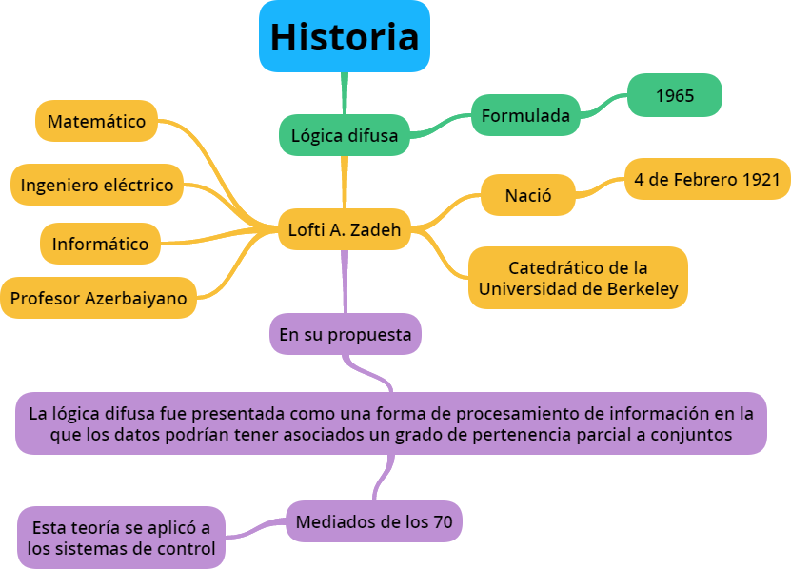

2. Nombre 5 aplicaciones de la lógica difusa, que te parezcan importantes, de una breve descripción.

**-Identificador de imágenes aéreas:** El problema aquí planteado es el siguiente: Se tienen tres imágenes aéreas de la misma zona; las imágenes se han captado empleando cámaras a blanco y negro, de tal forma que muestran en cada pixel un cierto nivel de gris (nivel de luminancia); las tres fotografías no son iguales, porque cada una de ellas se ha tomado anteponiendo a la cámara un filtro que sólo permite captar una franja de colores (unas ciertas longitudes de onda), y los filtros para cada fotografía han sido diferentes. En estas imágenes se ha captado una área extensa con zonas que se pueden clasificar así:

- Zonas de río.

- Zonas de construcciones humanas.

- Zonas dedicadas a la agricultura.

- Zonas boscosas.

El problema consiste en diseñar un algoritmo que, conociendo los niveles de luminancia para un cierto pixel en las tres fotografías, decida a cuál de las zonas anteriores corresponde ese pixel.

**-Base de datos difusa:**

La Lógica Difusa busca desarrollar un conjunto de procedimientos para manejar la información precisa y/o vaga. Ahora bien, los Sistemas de Bases de Datos tienen por propósito, hablando en términos muy generales, la organización de la información; por tanto no es de sorprendente que se haya intentado incorporar las técnicas de Lógica Difusa en el diseño de Bases de Datos. Miyamoto & Umano [12] distinguen dos tipos de técnicas difusas en las Bases de Datos:

**·**Bases de Datos Difusas.

**·**Técnicas Difusas para la recuperación de la información.

En la primera de estas técnicas el concepto de Conjunto Difuso se incorpora en la estructura misma de la Base de Datos, mientras que en la segunda se emplea en las estrategias de recuperación de la información.

**-Reconocimientos de palabras** El ejemplo que se presenta a continuación difiere de los anteriores sensiblemente. Este caso no emplea los algoritmos asociados a la Lógica Difusa, sino el concepto mismo de los Conjuntos Difusos, y ha sido seleccionado para resaltar que la importancia de la Lógica Difusa radica en la noción de Conjuntos con fronteras no exactas, lo que implica gradualidad en los cambios.

El experimento de Ruecld utilizó dos palabras objetivo: pair pain

Estas palabras se insertaron en las siguientes frases:

The cardplayer had ___________a in his hand

The shoemaker had __________a in his hand

The piano player had _________a in his hand

The arthritic had a________ in his hand

Claramente, el contexto varía para ambas palabras objetivo. Adicionalmente, en el experimento se manipulo la forma de la letra r - n que diferencia las dos palabras objetivo, en la forma que muestra la figura 20. Ante este experimento, las dos teorías predicen resultados distintos. Los resultados obtenidos concuerdan más con la teoría Interactiva.

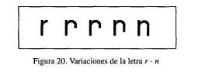

**-Sistemas expertos del conocimiento (simular el comportamiento de un experto humano)**

Identificar la información necesaria para el tópico en cuestión, conformando la Base de conocimiento y codificar de manera concisa, eficiente y precisa la información, de modo que la manipulación sea efectiva y ubicua

**Los sistemas basados en lógica difusa** son fáciles de diseñar, modificar y mantener. Pese a la pérdida de precisión, la reducción de tiempo de desarrollo y mantenimiento es muy relevante para su uso industrial.

**3.¿Qué es la** lógica booleana**, para que sirve y cuales son opciones?**

**Lógica Booleana:**

La lógica booleana es una lógica de conjuntos y nos sirve, principalmente, para definir formas de intersección entre conjuntos.  
En este caso, los conjuntos serian lo que quedan definidos por una palabra, es decir, serian conjuntos definidos por intensión. Si uso la palabra "psicoanálisis", esta recubre todo el conjunto de elementos, para el caso, páginas web, en las que dicha palabra se encuentre incluida. Así, a partir de diferentes palabras se definen conjuntos de páginas agrupadas por el hecho de incluir (o no) esa determinada palabra. Estos conjuntos tendrán, entre si, elementos en común, y elementos que no. Una manera de precisar o afinar nuestra búsqueda consistirá en utilizar estos operadores booleanos para precisar el campo de nuestro interés

Las principales opciones son:

**OR:** se suman los conjuntos definidos por dos palabras, es decir, la respuesta será todas aquellas referencias donde aparezcan, indistintamente, una u otra de las palabras indicadas para búsqueda.

**AND:** se trata de la intersección de los conjuntos definidos por las dos palabras, es decir, solo aquellas referencias que contengan ambas palabras a la vez

**NOT:** en este caso, aquellas referencias que tengan la primera palabra y no la segunda, es decir, un primer conjunto, amputado de su parte común con otro.

**NEAR:** que por otra parte está implementada en muy pocos lugares, nos permite buscar en forma más precisa definiciones compuestas. Por ejemplo, no nos va a dar lo mismo si buscamos por "neurosis" y "obsesiva" con and que con near.

**4. Nombrar y dar un ejemplo de cada una de las operaciones entre** conjuntos convencionales

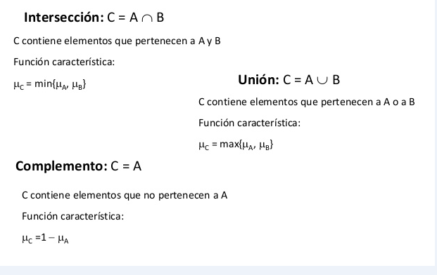

Unión

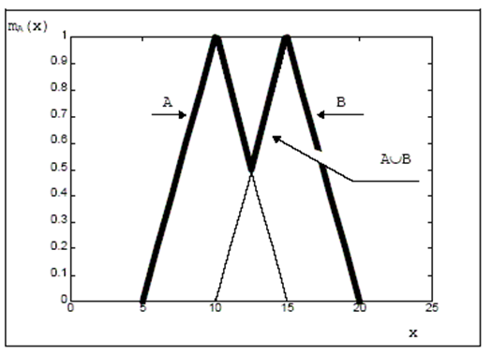

Intersección

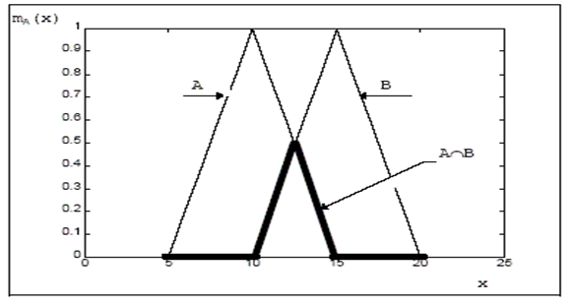

Complemento

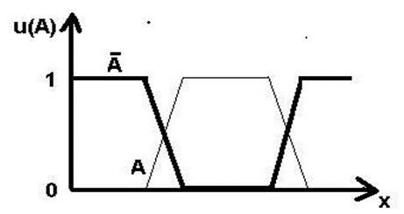

5¿Qué son las leyes de Morgan, de un ejemplo de cada una?

Declarar que la suma de n variables preposicionales globalmente negadas (o invertidas) es igual al producto de las n variables negadas individualmente y que inversamente, el producto de n variables proposicionales globalmente negadas es igual a la suma de las n variables negadas individualmente. Demostración formal si y solo si y . Para cualquier x: ó Por lo tanto inclusión: ó Con proposiciones. La prueba utiliza la asociatividad y la distributivita de las leyes y . Verdad Si verdad por n.

**Primera Ley**

El complementario de la unión de dos conjuntos es igual a la intersección de los complementarios de dichos conjuntos.

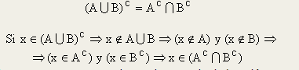

Es decir, todo elemento que pertenece al complementario de la unión pertenece a la intersección de los complementarios de los conjuntos

Recíprocamente



Es decir, todo elemento que pertenezca a la intersección de los complementarios de dos conjuntos pertenece al complementario de la unión de dichos conjuntos.  
De ambas inclusiones deducimos que ambos conjuntos son iguales

**Segunda Ley**

El complementario de la intersección de dos conjuntos es igual a la unión de los complementarios de dichos conjuntos.



La demostración es lógicamente análoga a la anterior.



de donde se deducen las dos inclusiones.

**6¿Cuáles son las formas de representación de un** conjunto difuso**, cuáles son sus ecuaciones?**

Un conjunto difuso puede definirse de forma general como un conjunto con límites difusos. Sea X el Universo del discurso, y sus elementos se denotan como x. En la teoría clásica de conjuntos crisp se define un conjunto C se define sobre X mediante la función característica de C como fC

fC (x) = 1 cuando x ∈ C 0 cuando x /∈ C

**7¿Qué es la** lógica simbólica**, que son Función de Membrecía proposiciones y que son tablas de la verdad?, dar un ejemplo.**

**La lógica simbólica**

Se define como la ciencia del *razonamiento*, o como el estudio de los métodos y principios usados para distinguir el razonamiento correcto del incorrecto. Por su parte, la **lógica simbólica** es el estudio de la lógica mediante la matemática, es decir, que incorpora la exactitud y rigor matemáticos.

**La función de membrecía**

La asignación de funciones de membresía es un asunto crucial en el diseño de controladores difusos. En el - presente trabajo se resuelve el problema en cuestión de una manera novedosa; a 'ese fin, se transforma un problema de control óptimo en otro de optimizaci6n paramétrica donde los parámetros que intervienen definen los conjuntos difusos en el sistema de control, la técnica permite sintonizar los mismos, a través de la minirnizaci6n fuera de línea de un funcional vinculado al comportamiento del sistema, utilizando para ese propósito el algoritmo annealing simulado adaptativo (ASA), se asume en todo momento que la base de regias del controlador es fija (invariable) y se dispone de un modelo lineal en variables de estado para la planta o proceso a controlar.

**Las** **tablas de verdad**

Estas tablas pueden construirse haciendo una interpretación de los signos lógicos, ¬ , ∧ , ∨ , → , ↔ ,como: no, o, y, si…entonces, sí y sólo si, respectivamente. La interpretación corresponde al sentido que estas operaciones tienen dentro del razonamiento.

Puede establecerse una correspondencia entre los resultados de estas tablas y la deducción lógico matemática. En consecuencia, las tablas de verdad constituyen un *método de decisión* para chequear si una proposición es o no un teorema.

**Ejemplo:**

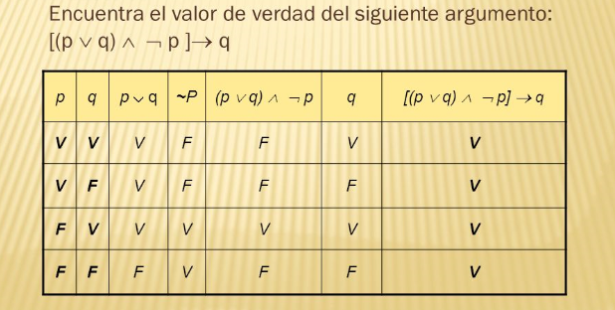

**8.¿Qué es una** tautología**, de un ejemplo?**

Como tautología se denomina una**figura retórica que consiste en la repetición de una misma idea de manera innecesaria**. También, en lógica, hace referencia a una fórmula bien formada que resulta verdadera desde cualquier interpretación.

La palabra tautología, como tal, proviene del griego ταυτολογία (tautología), que a su vez se forma con las voces ταὐτό (tautó), que significa 'lo mismo', y -λογία (-logía), que podemos traducir como 'acción de decir'; en suma, 'acción de decir lo mismo

**Ejemplos de Tautología:**

- Eres una persona humana.

- Se empapó con el agua mojada.

- Tienes que vivir la vida.

- Tengo muchos proyectos futuros.

- Apareció con una sorpresa inesperada.

- Hubo lleno completo en el estadio.

- Es recuerdo inolvidable.

**9. ¿Cuáles son las operaciones que se puedan realizar en la lógica difusa empleando conjuntos difusos?**

**Potencia de orden m**

La potencia de orden m de un conjunto difuso A es un conjunto difuso cuya función de pertenencia viene dada por:

µ(Am) = [µ(A)]m

**Producto algebraico**

El producto algebraico de los conjuntos difusos A y B se define como C = A .B

Su función de pertenencia viene dada por:

µ(A+B) = µ(A). µ (B)

Las tres operaciones básicas que se definen sobre conjuntos (complemento, unión e intersección),

**Unión**

La forma generalizada de la unión es la T-conorma. Podemos definirla con la siguiente función:

⊥ : [0, 1] × [0, 1] → [0, 1] µA∪B(x) = ⊥ [µA(x), µB(x)]

**Intersección**

La forma generalizada de la intersección se denomina T-norma. Es una función de la forma:

T: [0, 1] × [0, 1] → [0, 1] µA∩B(x) = T [µA(x), µB(x)]

**Complemento**

El complemento A de un conjunto difuso A, se denota por cA; está definido por una función del tipo c: [0, 1] → [0, 1]. Tiene que satisfacer los siguientes axiomas:

µAλ (x) = 1 − µA(x) 1 + λµA(x) con λ ∈ (−1, ∞)

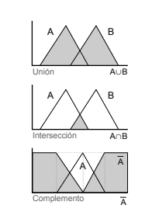

**10.Mostrar a través de un ejemplo la representación gráfica de un sistema difuso.**

Sea el conjunto de las personas “altas” definido sobre el conjuntos de población y considerando un elemento del mismo denominado “Pepe”

¿Pepe pertenece o no al conjuntos de personas “altas”?

Esto se puede resolver atendiendo a la medida altura (pepe) y una función que mide la posibilidad de ser considerado alto en base a la altura

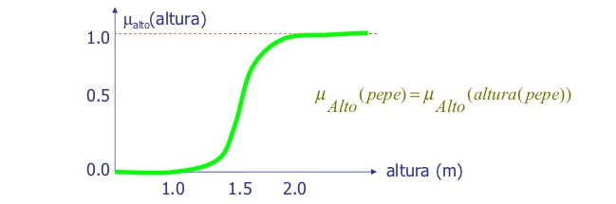

**11¿Cuáles son las propiedades de los conjuntos difusos?**

**Propiedades Básicas**:

Sean A, B y C conjuntos clásicos y A, B, y C sus complementos Sea X el conjunto universo y ? el conjunto vacío Propiedad Conmutativa A?B = B?A, A?B = B?A Asociativa (A?B) ? C = A?(B ? C) (A?B) ? C = A?(B ? C) Distributiva A?(B?C) = (A?B) ? (A? C) A ?(B?C) = (A?B) ? (A?C) Conjuntos difusos

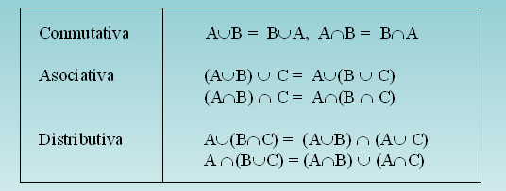

**12. Definir e implementar las siguientes funciones:**

**Función Triangular**

Definida mediante el límite inferior **a**, el superior **b** y el valor modal **m**, tal que **a<m<b**. La función no tiene porqué ser simétrica.

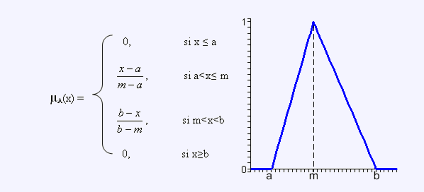

**Función Trapezoidal**

Definida por sus límites inferior **a**, superior **d**, y los límites de soporte inferior **b** y superior   
c; tal que **a<b<c<d** En este caso, si los valores de b y c son iguales, se obtiene una función triangular.

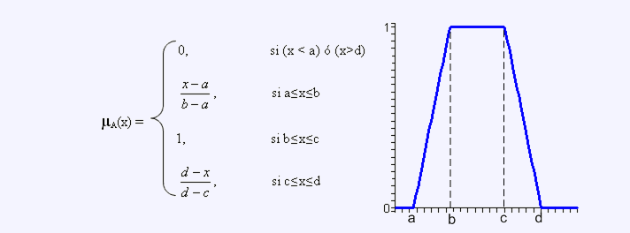

**Función Sigmoidal**

Definida por sus límites inferior **a**, superior **b** y el valor **m** o punto de inflexión,  
El crecimiento es más lento cuanto mayor sea la distancia **a-b**. Para el caso concreto de **m=(a+b)/2**, que es lo usual, se obtiene la siguiente gráfica.

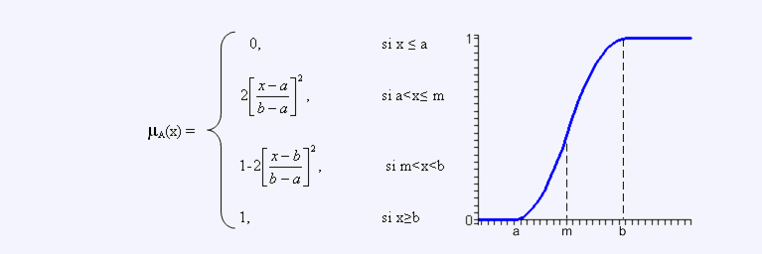

**13¿Qué son números difusos?**

Un número difuso es una extensión de un número regular en el sentido que no se refiere a un único valor sino a un conjunto de posibles valores, que varían con un peso entre 0 y 1, llamado función miembro. Un número difuso es así un caso especial de conjunto difuso convexo.1 Así como la lógica difusa es una extensión de la lógica booleana (que sólo utiliza valores 0 y 1, exclusivamente), los números difusos son una extensión de los números reales. Los cálculos con números difusos permiten la incorporación de incertidumbre en parámetros, propiedades, geometría, condiciones iniciales, etc.

**14**.**¿Que son relaciones nítidas y difusas?**

**Relaciones difusas**

Una relación difusa es un conjunto difuso de tuplos, esto es, cada tuplo tiene un grado de membresía entre 0 y 1.

Sean U y V universos continuos, y μR: U × V → [0, 1], entonces



**Relaciones nítidas**

Una relación es un conjunto de tuplos, donde un tuplo es un par ordenado. Un tuplo binario se denota como (x, y). Un tuplo ternario se denota como (x, y, z). Un tuplo n-ario es (x1, x2,..., xn).

μR: X1 × X2 ×•••× Xn → {0, 1} es una función característica de la relación R si, y sólo si, para toda x1, x2,..., xn,

$μR\left(x1, x2,..., xn\right)= \left\{\begin{aligned}1, cuando (x1, x2,...,xn) ∈ R \\ 0, cuando \left(x1, x2,...,xn\right) ∈ R\end{aligned}\right.$

**15¿Que son reglas difusas, cuáles existen?**

Las reglas difusas se pueden considerar modelos locales simples, lingüísticamente interpretadas y con un rango de aplicación muy amplio. Permiten la incorporación de toda la información disponible en el modelado de sistemas, tanto de la que proviene de expertos humanos que expresan su conocimiento sobre el sistema en lenguaje natural, como de la que tiene su origen en medidas empíricas y modelos matemáticos.

Las reglas difusas permiten crear relación entre variables, se tienen los siguientes ejemplos:

• **Si** x es largo **entonces** y es pequeño.  
• **Si** el nivel es bajo **entonces** el flujo de entrada es alto.  
• **Si** el nivel es alto **entonces** el flujo de entrada es bajo.

Objetivo: Aprender a realizar e interpretar diferentes formas de escritura de reglas difusas.

**Reglas difusas de Mamdani.**

**Ventajas:**

Es computacionalmente eficiente.

* Trabaja bien con técnicas lineales (por ejemplo como lo disponible para controladores PID)
* Trabaja bien con técnicas de optimización y control adaptable.
* Tiene garantizada una superficie de control continua.
* Está bien adaptado al análisis matemático.

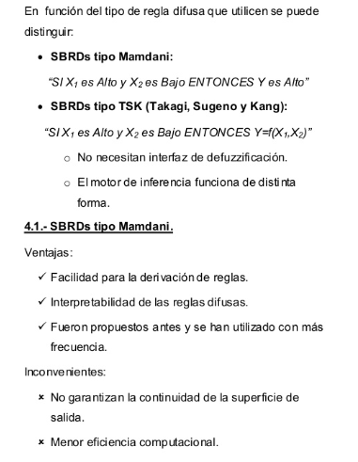

**16¿Qué son algoritmos genéticos y cuáles son sus aplicaciones?**

Los Algoritmos Genéticos (AGs) son métodos adaptativos que pueden usarse para resolver problemas de búsqueda ´ y optimización. Están basados en el proceso genético de los organismos vivos. A lo largo de las generaciones, las poblaciones evolucionan en la naturaleza de acorde con los principios de la selección natural y la supervivencia de los más fuertes, postulados por Darwin (1859). Por imitación de este proceso, los Algoritmos Gen éticos son capaces de ir creando soluciones para problemas del mundo real. La evolución de dichas soluciones hacia valores óptimos ´ del problema depende en buena medida de una adecuada codificación de las mismas. Los principios básicos de los Algoritmos Genéticos fueron establecidos por Holland (1975), y se encuentran bien descritos en varios textos – Goldberg (1989), Davis (1991), Michalewicz (1992), Reeves (1993) – . En la naturaleza los individuos de una población compiten entre sí en la búsqueda ´ de recursos tales como comida, agua y refugio. Incluso los miembros de una misma especie compiten a menudo en la búsqueda ´ de un compañero. ˜ Aquellos individuos que tienen más ´éxito en sobrevivir y en atraer compañeros ˜ tienen mayor probabilidad de generar un gran numero ´ de descendientes. Por el contrario individuos poco dotados producirán un menor numero ´ de descendientes. Esto significa que los genes de los individuos mejor adaptados se propagarán en sucesivas generaciones hacia un numero ´ de individuos creciente. La combinación de buenas características provenientes de diferentes ancestros, puede a veces producir descendientes “súper individuos”, cuya adaptación es mucho mayor que la de cualquiera de sus ancestros. De esta manera, las especies evolucionan logrando unas características cada vez mejor adaptadas al entorno en el que viven

**¿Por qué funcionan?** En este apartado se trataran algunas cuestiones relacionadas con el porque “funcionan” los Algoritmos Genéticos. El significado de la palabra “funcionan” se refiere al hecho de ser capaces de encontrar el optimo ´ de la función durante el proceso de búsqueda. ´ Se estudiara en primer lugar el denominado Teorema de los esquemas, (Goldberg, 1989), adaptando la notación, para presentarlo en relación con distribuciones binomiales, para a continuación introducir la denominada Hipótesis de bloques, y finalizar referenciando algunos trabajos relativos a la convergencia de los Algoritmos Genéticos.

**Codificación** Se supone que los individuos (posibles soluciones del problema), pueden representarse como un conjunto de parámetros (que denominaremos genes), los cuales agrupados forman una ristra de valores (a menudo referida como cromosoma). Si bien el alfabeto utilizado para representar los individuos no debe necesariamente estar constituido por el {0, 1}, buena parte de la teoría en la que se fundamentan los Algoritmos Genéticos utiliza dicho alfabeto

En términos biológicos, el conjunto de parámetros representando un cromosoma particular se denomina fenotipo. El fenotipo contiene la información requerida para construir un organismo, el cual se refiere como genotipo. Los mismos términos se utilizan en el campo de los Algoritmos Gen éticos. La adaptación al problema de un individuo depende de la evaluación del genotipo. Esta ultima puede inferirse a partir del fenotipo, es decir puede ser computada a partir del cromosoma, usando la función de evaluación.

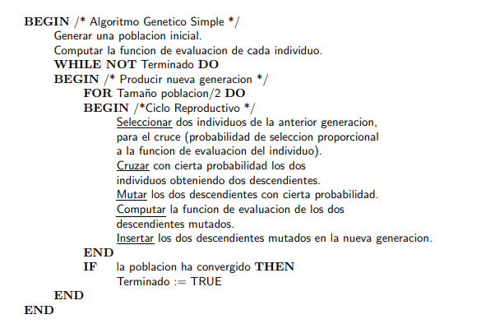

**17) Breve historia de algoritmos genéticos**

Los primeros ejemplos de algoritmos genéticos aparecieron a

Finales de los 50 y principios de los 60, programados en computadoras por biólogos evolutivos que buscaban realizar modelos de aspectos de la evolución natural. A ninguno de ellos se le ocurrió que esta estrategia podría aplicarse a problemas artificiales, pero ese reconocimiento no tardaría en llegar. En 1962, investigadores como G.E.P. Box, G.J. Friedman, W.W. Bledsoe y H.J.

Bremermann habían desarrollado independientemente algoritmos inspirados en la evolución para optimización de funciones y aprendizaje automático, pero sus trabajos generaron poca reacción. En 1965 surgió un desarrollo más exitoso, cuando Ing Rechenberg introdujo una técnica que llamó estrategia evolutiva.

En esta técnica no había población ni cruzamiento; un padre mutaba para producir un descendiente, y se conservaba el mejor de los dos, convirtiéndose en el padre de la siguiente ronda de mutación (Haupt y Haupt 1998). Versiones posteriores introdujeron la idea de población.

El siguiente desarrollo importante se produjo en 1966, cuando L.J. Fogel, A.J. Owens y M.J. Walsh introdujeron en América una técnica que llamaron programación evolutiva. En este método, las soluciones candidatas para los problemas se representaban como máquinas de estado finito sencillas; al igual que en la estrategia evolutiva de Rechenberg, su algoritmo funcionaba

Mutando aleatoriamente una de estas máquinas simuladas y conservando la mejor de las dos (Mitchell 1996; Goldberg 1989). También al igual que las estrategias evolutivas, hoy en día existe una formulación más amplia de la técnica de programación evolutiva que todavía es un área de investigación en curso. Sin embargo, lo que todavía faltaba en estas dos metodologías era el reconocimiento de la importancia del cruzamiento

**18) Por que usar algoritmos genéticos, que ventajas y desventajas tienes, que tipo de problemas se pueden usar aplicando algoritmos genéticos**

**-Por qué usar algoritmos genéticos**

Un **algoritmo genético** consiste en una función matemática o una rutina de software que toma como entradas a los ejemplares y retorna como salidas cuales de ellos deben generar descendencia para la nueva generación.

Versiones más complejas de algoritmos genéticos generan un ciclo iterativo que directamente toma a la especie (el total de los ejemplares) y crea una nueva generación que reemplaza a la antigua una cantidad de veces determinada por su propio diseño. Una de sus características principales es la de ir perfeccionando su propia heurística en el proceso de ejecución, por lo que no requiere largos períodos de entrenamiento especializado por parte del ser humano, principal defecto de otros métodos para solucionar problemas, como los Sistemas Expertos

**Ventajas y desventajas**

No necesitan conocimientos específicos sobre el problema que intentan resolver.

* Operan de forma simultánea con varias soluciones, en vez de trabajar de forma secuencial como las técnicas tradicionales.
* Cuando se usan para problemas de optimización maximizar una función objetivo- resultan menos afectados por los máximos locales (falsas soluciones) que las técnicas tradicionales.
* Resulta sumamente fácil ejecutarlos en las modernas arquitecturas masivamente paralelas.
* Usan operadores probabilísticos, en vez de los típicos operadores determinísticos de las otras técnicas.
* Pueden tardar mucho en converger, o no converger en absoluto, dependiendo en cierta medida de los parámetros que se utilicen tamaño de la población, número de generaciones, etc.-.
* Pueden converger prematuramente debido a una serie de problemas de diversa índole.

**Problemática**

Los Algoritmos Genéticos usan una analogía directa con el comportamiento natural. Trabajan con una población de individuos, cada uno de los cuales representa una solución factible a un problema dado. A cada individuo se le asigna un valor ó puntuación, relacionado con la bondad de dicha solución. En la naturaleza esto equivaldría al grado de efectividad de un organismo para competir por unos determinados recursos. Cuanto mayor sea la adaptación de un individuo al problema, mayor será la probabilidad de que el mismo sea seleccionado para reproducirse, cruzando su material genético con otro individuo seleccionado de igual forma. Este cruce producirá nuevos individuos. Descendientes de los anteriores. Los cuales comparten algunas de las características de sus padres. Cuanto menor sea la adaptación de un individuo, menor será la probabilidad de que dicho individuo sea seleccionado para la reproducción, y por tanto de que su material genético se propague en sucesivas generaciones.

De esta manera se produce una nueva población de posibles soluciones, la cual reemplaza a la anterior y verifica la interesante propiedad de que contiene una mayor proporción de buenas características en comparación con la población anterior. Así a lo largo de las generaciones las buenas características se propagan a través de la población. Favoreciendo el cruce de los individuos mejor adaptados, van siendo exploradas las áreas más prometedoras del espacio de búsqueda. Si el Algoritmo Genético ha sido bien diseñado, la, población convergerá hacia una solución óptima del problema

**19)Que es la inteligencia de enjambres para que se usa**

Es el comportamiento colectivo de sistemas descentralizados y auto-organizados, naturales o artificiales. El concepto se emplea en el trabajo de la [inteligencia artificial](https://www.ecured.cu/Inteligencia_artificial). La expresión fue presentada por Gerardo Beni y Jing Wang en 1989, en el marco de sistemas de robots móviles.

**Aplicaciones**

Las técnicas basadas en la inteligencia de enjambre se pueden utilizar en un número de aplicaciones. El ejército de EE.UU. está investigando técnicas de enjambre para el control de vehículos no tripulados. La [Agencia Espacial Europea](https://www.ecured.cu/Agencia_Espacial_Europea) está pensando en un enjambre orbital de auto-ensamblaje y la interferometría. La [NASA](https://www.ecured.cu/NASA) está investigando el uso de la tecnología de enjambre para la [cartografía](https://www.ecured.cu/Cartograf%C3%ADa) planetaria. Un documento de 1992 por M. Anthony Lewis y George A. Bekey discute la posibilidad de utilizar la inteligencia de enjambre para controlar nanobots en el cuerpo con el fin de matar los tumores de [cáncer](https://www.ecured.cu/C%C3%A1ncer). Por el contrario al-Rifaie y Aber, han utilizado el estocástico Difusión Buscar para localizar tumores. La Inteligencia de enjambre se ha aplicado también para la minería de dato

**Breve Historia**

Los Sistemas SI se componen típicamente de una población de agentes simples o boids que interactúan entre sí y con su [medio ambiente](https://www.ecured.cu/Medio_ambiente). La inspiración proviene a menudo de la [naturaleza](https://www.ecured.cu/Naturaleza), especialmente de los sistemas biológicos. Los agentes siguen reglas muy simples, y aunque no hay una estructura de control centralizada que dicte cómo deben comportarse los agentes individuales, locales y, hasta cierto punto al azar, las interacciones entre estos agentes dan lugar a la aparición de la conducta global "inteligente", sin que el individuo sea agente. Ejemplos naturales de SI son las colonias de [hormigas](https://www.ecured.cu/Hormigas), alineamiento de [aves](https://www.ecured.cu/Aves) en vuelo, el pastoreo de animales, el crecimiento bacteriano y la escolarización de [pescado](https://www.ecured.cu/Pescado). La definición de la inteligencia de enjambre todavía no está muy clara. En principio, debería ser un sistema multi-agente que tiene un comportamiento auto-organizado que muestra un comportamiento inteligente. La aplicación de los principios en enjambre de robots se llama robótica de enjambre, mientras que "inteligencia de enjambre" se refiere al conjunto más general de algoritmos. La "Predicción de Enjambre" se ha utilizado en el contexto de los problemas de predicción

**Explique 5 Algoritmos de inteligencia enjambre (para que se usa como se operan que aplicaciones tienen)**

### **ANT optimización de colonias**

Son una clase de algoritmos inspirados en las acciones de una colonia de hormigas. Los Métodos ACO son útiles en problemas que necesitan encontrar caminos hacia metas. La simulación artificial de agentes se utiliza para localizar soluciones óptimas moviéndose a través de un espacio de parámetros que representan todas las posibles soluciones. Las hormigas naturales establecen las feromonas que dirigen unos a otros a los recursos y a explorar su entorno. "Hormigas", la simulación similar, registra sus posiciones y la calidad de sus soluciones, para que en posteriores iteraciones de simulación más hormigas puedan localizar las mejores soluciones.

### **Algoritmo de Colonia de Abejas Artificial**

Este es un algoritmo meta-heurístico introducido por Karaboga en 2005, y simula el comportamiento de forrajeo de las [abejas](https://www.ecured.cu/Abejas) melíferas. El algoritmo ABC tiene tres fases: "empleado abeja", "abejas" y "curioso explorador abeja". En la abeja empleada y las fases onlooker abejas, las abejas explotan las fuentes de búsquedas locales en el barrio de las soluciones seleccionadas sobre la base de la selección determinista, en la fase de la abeja ocupada y la selección probabilística en la fase de abeja espectador. En la fase de abeja exploradora que es una analogía de abandonar las fuentes de alimentos agotados en el proceso de búsqueda de [alimento](https://www.ecured.cu/Alimento), las soluciones que no son beneficiosas para el progreso de la búsqueda, ya se abandonan, y se introducen nuevas soluciones en lugar de ello, para explorar nuevas regiones en el espacio de búsqueda.

### **Algoritmo de Gotas de Agua Inteligente**

Es inspirada en la naturaleza del algoritmo de optimización basado en enjambre, que se introdujo por primera vez en el 2007 . El algoritmo de IWD trata de imitar el comportamiento de gotas de [agua](https://www.ecured.cu/Agua) naturales en los [ríos](https://www.ecured.cu/R%C3%ADos). Aquí, el [suelo](https://www.ecured.cu/Suelo) es la cantidad que es llevada por cada gota de agua artificial en el algoritmo. Varias versiones del algoritmo de DIM se han sugerido para diferentes aplicaciones.

### **Optimización Multi-enjambre**

Es una variante de la optimización de enjambre de partículas basado en el uso de sub-enjambres múltiples en lugar de un enjambre. El enfoque general del multi-enjambre de optimización es que cada sub-enjambre se centra en una región específica, mientras que un método de diversificación específica decide dónde y cuándo poner en marcha los sub-enjambres. El marco multi-enjambre está especialmente equipado para la optimización de problemas multimodales, donde existen múltiples óptimos.

### **Optimización de enjambre de partículas**

Es un algoritmo de optimización global para hacer frente a los problemas en el que una mejor solución se puede representar como un punto o una superficie en un espacio n-dimensional. Las hipótesis se representan en este espacio y se siembran con una velocidad inicial, así como con un canal de comunicación entre las partículas. Las partículas se mueven a través del espacio de soluciones, y se evalúan de acuerdo con algún criterio después de cada paso del tiempo. Con el tiempo, las partículas son aceleradas hacia esas partículas dentro de su grupo de comunicación que tienen mejores valores de fitness. La principal ventaja de este enfoque sobre otras estrategias de minimización globales tales como el recocido simulado es que el gran número de los miembros que componen el enjambre de partículas hacen la técnica impresionantemente resistente al problema de los mínimos locales.

Bibliografías

<http://www.geocities.com/SiliconValley/9802/3d5ca400.html>

<http://www.sc.ehu.es/ccwbayes/docencia/mmcc/docs/temageneticos.pdf>

<http://eddyalfaro.galeon.com/geneticos.html>

<https://www.ecured.cu/Inteligencia_de_enjambre>

<http://www.dma.fi.upm.es/recursos/aplicaciones/logica_borrosa/web/tutorial_fuzzy/contenido3.html>